ZUPA- KREM Z DYNI
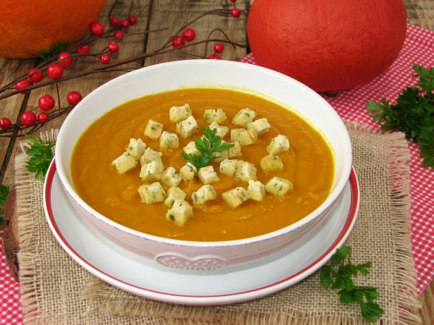
1-1.5 kg dyni bez skóry i pestek
Cebula
Pietruszka
Marchewka
Papryczka chili
Seler
Ziemniaki
Ząbek czosnku
Łyżka masła
Łyżka oliwy
Szklanka bulionu warzywnego
Liść laurowy
Ziele angielskie
Kminek
Mielony imbir
Tymianek suszony
Słodka papryka
Sól
Pieprz

Marchew, pietruszkę, seler, ziemniaki kroimy w kostkę. Cebulę, czosnek, papryczkę drobno siekamy. Oczyszczoną dynię drobno siekamy. Na rozgrzanym tłuszczu szklimy cebulę i czosnek, dodajemy papryczkę i pozostałe warzywa. Obsmażamy aż nabiorą złotego koloru. Dodajemy pokrojoną dynię i smażymy przez 3 min. Dodajemy przyprawy i dokładnie mieszamy. Dolewamy około 1 litr wody i bulion warzywny. Gotujemy pod przykryciem, mieszając do miękkości warzyw ok. 20- 25 min. Całość blendujemy na gładką masę. Podajemy z grzankami i łyżką jogurtu naturalnego.

